**Лабораторна робота №1**

**(2 години)**

**Тема:** *Складання плану погашення позики різними способами і засобами.*

# Завдання

Складіть план погашення позики в 40 000 тис.грн., виданої на (10+n) років, n – нумерація в журналі) років під 6% річних, розрахований з допомогою фінансових функцій. Використайте наступні способи погашення позик:

* одноразовим платежем в кінці терміну кредитування;
* погашення позики рівними виплатами основного боргу, за умови, що відсотки нараховуються що півріччя;
* погашення позики рівними строковими виплатами, за умови, що відсотки нараховуються щопівріччя і погашення відбувається щопівріччя.

|  |  |  |  |  |
| --- | --- | --- | --- | --- |
| **Період** | **Сума позики на початок періоду** | **Сума виплати основного боргу** | **Платежі по процентам** | **Строкові виплати (загальна сума платежу)** |
| **1** |  |  |  |  |
| **2** |  |  |  |  |
| **..** |  |  |  |  |
| **N** |  |  |  |  |
| **Всього** | |  |  |  |

**Короткі теоретичні відомості**

**Порядок погашення кредиту** - це спосіб погашення основної його суми і нарахованих відсотків. Кредит погашають повністю після закінчення терміну кредитної угоди або поступово, частинами. Відсоток нараховується на суму непогашеного кредиту.

**За способом погашення позики можуть бути:**

* - до запитання;
* - з погашенням у відповідний термін;
* - з довгостроковим погашенням.

**За характером погашення кредити поділяються ва такі види:**

* - позики, які погашаються поступово;
* - позики, які погашаються одноразовим платежем після закінчення терміну позики;
* - інші способи погашення, що зазначені в кредитному договорі

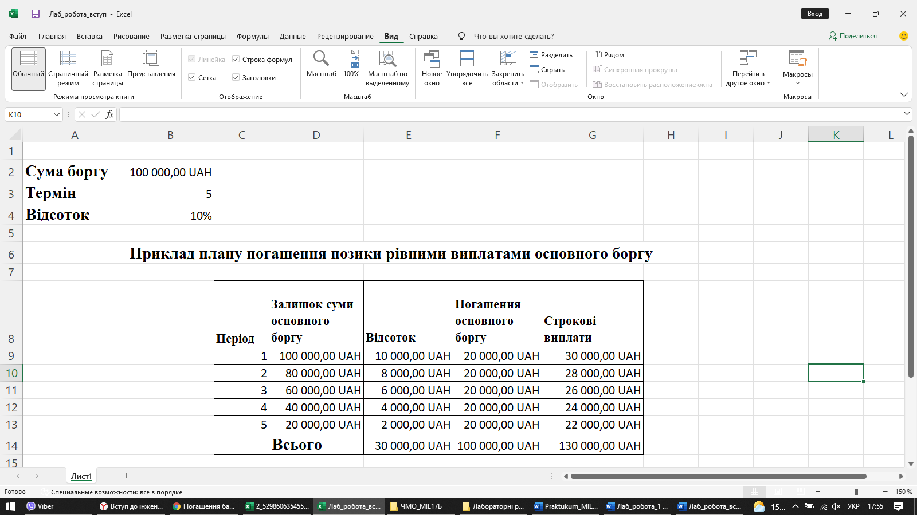

**Фінансові функції Excel**

Функції здійснюють певні дії з даними і видають на основі цих дій результат. Дані передаються у функції за допомогою аргументів. Аргументи записуються в дужках і розташовуються після імені функції. Кожна функція має свій набір і тип аргументів. Аргументами можуть бути числа, посилання, текси, логічні значення тощо.

Діалогове вікно «Мастер функций» дозволяє значно спростити введення функції і її аргументів. Його використання забезпечує коректне введення функції і є гарантією того, що вона буде містити потрібну кількість аргументів, які вказані у певному порядку.

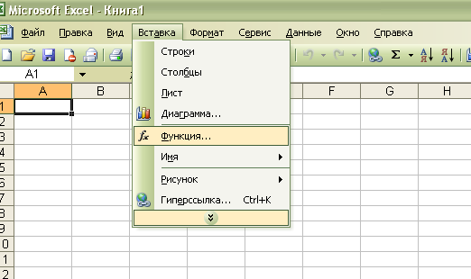

Рис.14. Вставка функції

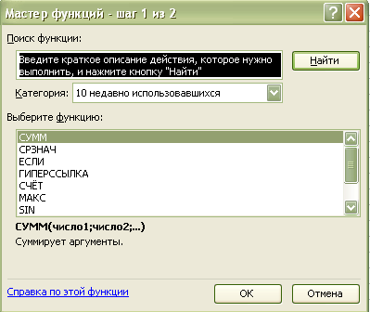

Рис.15. Вікно «Мастер функций»

Excel містить ряд фінансових функцій, які дозволяють розраховувати наступні фінансові параметри: нарощену вартість фінансових активів і фінансових потоків, дійсну вартість цих же показників, кількість періодів фінансової операції, процентну ставку фінансової операції, амортизаційні відрахування різними способами, створювати різні плани погашення позик тощо.

Для вибору фінансової функції користуються *Вставка→Функция→Мастер функций→Финансовые*

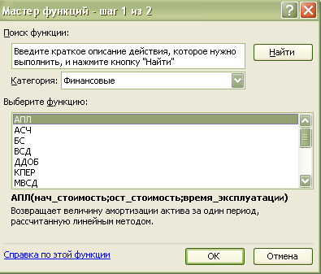

Рис.16. Вікно «Мастер функций→Финансовые»

При використанні фінансових функцій слід звернути увагу на специфіку використання аргументів цих функцій – в залежності від характеру фінансової операції деякі аргументи фінансових функцій потрібно брати зі знаком « - », що означає витрату фінансових потоків.

Аргументи фінансових функцій

Таблиця №2

|  |  |
| --- | --- |
| Аргумент | Значення аргументу |
| Ставка | процентна ставка за період |
| Кпер | загальне число періодів фінансової операції |
| плт, выплата | періодична виплата |
| Пс | дійсна вартість фінансового активу |
| Бс | нарощена (майбутня) вартість фінансового активу |
| Тип | приймає значення 0 або 1 (0 – проценти нараховуються в кінці періоду, 1 – на початку періоду) |

Розглянемо ряд функцій, які часто використовують при створенні планів погашення позик – при розрахунку процентів по позиці за період, річних строкових виплат, виплат основного боргу тощо.

*ОСПЛТ –* розраховує величину погашення основного боргу за один період.

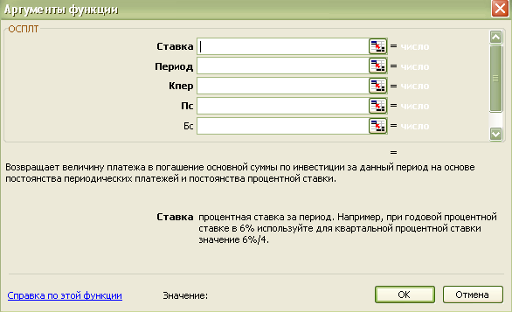

Рис.21. Функція ОСПЛТ.

*ПРПЛТ –* розраховує процентні платежі по позиці за один період.

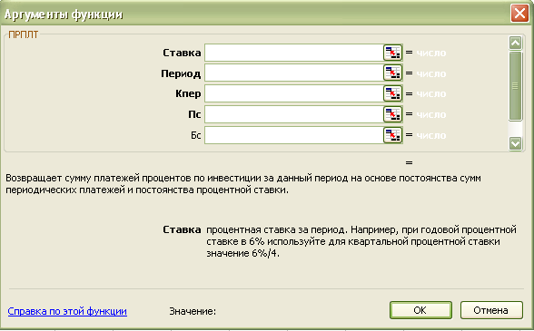

Рис.22. Функція ПРПЛТ.

*ПЛТ –* розраховує річні строкові виплати по позиці.

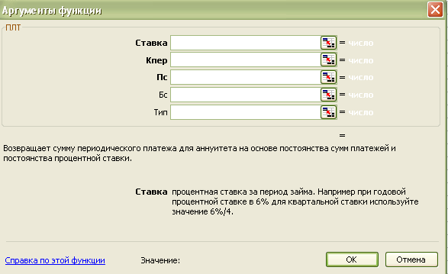

Рис.23. Функція ПЛТ.